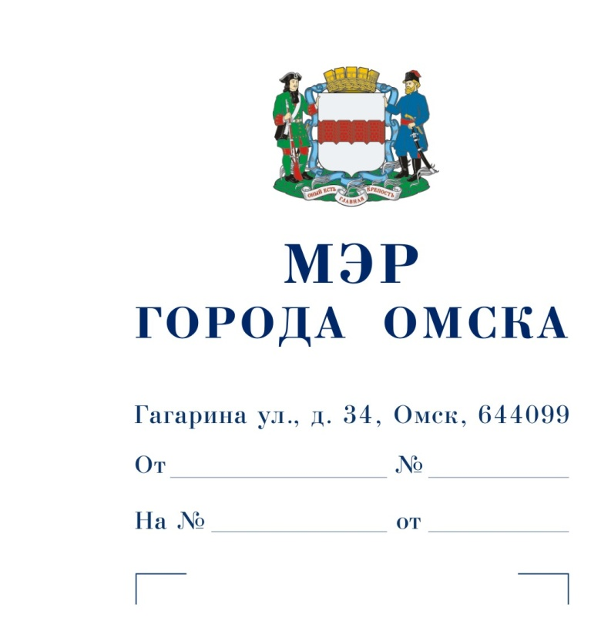

Председателю   
Омского городского Совета

Корбуту В.В.

Уважаемый Владимир Валентинович!

Предлагаю внести на рассмотрение Омского городского Совета проект Постановления Омского городского Совета «Об установке мемориальной доски Е.В. Дроботу».

Докладчик – Хроленко Николай Михайлович, исполняющий обязанности главы администрации Ленинского административного округа города Омска.

|  |  |  |
| --- | --- | --- |
| Приложение: | 1. | Проект Постановления Омского городского Совета  «Об установке мемориальной доски Е.В. Дроботу» на 1 л. в 1 экз. |
|  | 2. | Пояснительная записка к проекту Постановления Омского городского Совета «Об установке мемориальной доски  Е.В. Дроботу» на 1 л. в 1 экз. |
|  | 3. | Список лиц, являющихся разработчиками проекта Постановления Омского городского Совета «Об установке мемориальной доски Е.В. Дроботу», на 1 л. в 1 экз. |
|  | 4. | Решение топонимической комиссии Администрации города Омска от 04.09.2024 № 121 на 1 л. в 1 экз. |
|  | 5. | Копия обращения Дробот Л.В. от 30.08.2024 на 15 л. в 1 экз. |

С.Н. Шелест

Проект

ОМСКИЙ ГОРОДСКОЙ СОВЕТ

ПОСТАНОВЛЕНИЕ

от _____________________ № _______

|  |  |
| --- | --- |
| Об установке мемориальной доски  Е.В. Дроботу |  |

Руководствуясь Федеральным законом «Об общих принципах организации местного самоуправления в Российской Федерации», Уставом города Омска, Решением Омского городского Совета от 25.07.2007 № 45 «О правилах благоустройства, обеспечения чистоты и порядка на территории города Омска», Омский городской Совет постановляет:

1. Установить мемориальную доску Евгению Валерьевичу Дроботу  
на фасаде многоквартирного дома, расположенного по адресу: город Омск, улица Машиностроительная, дом 7, в Ленинском административном округе города Омска.

2. Настоящее Постановление подлежит официальному опубликованию.

3. Контроль за исполнением настоящего Постановления возложить  
на комитет Омского городского Совета по социальным вопросам.

Председатель

Омского городского Совета В.В. Корбут

ПОЯСНИТЕЛЬНАЯ ЗАПИСКА

к проекту Постановления Омского городского Совета

«Об установке мемориальной доски Е.В. Дроботу»

Проект Постановления Омского городского Совета «Об установке мемориальной доски Е.В. Дроботу» подготовлен Администрацией города Омска  
в соответствии с Решением Омского городского Совета от 25.07.2007 № 45  
«О правилах благоустройства, обеспечения чистоты и порядка на территории города Омска».

Указанный проект Постановления Омского городского Совета разработан  
по инициативе Л.В. Дробот с учетом решения топонимической комиссии Администрации города Омска от 04.09.2024 № 121 в целях установки мемориальной доски Евгению Валерьевичу Дроботу на фасаде многоквартирного дома, расположенного по адресу: город Омск, улица Машиностроительная, дом 7,  
в Ленинском административном округе города Омска (в этом доме Е.В. Дробот жил с 1991 года по 2022 год).

Е.В. Дробот (1984 – 2024) родился и вырос в городе Омске. В 1999 году окончил бюджетное общеобразовательное учреждение города Омска «Средняя общеобразовательная школа № 71», в 2003 году – государственное образовательное учреждение среднего профессионального образования «Омский автотранспортный колледж» по специальности «Организация перевозок и управление движением на автомобильном транспорте».

В 2002 – 2005 годах Е.В. Дробот проходил военную службу в войсковой части 2495 (63-й Биробиджанский пограничный отряд).

С 2005 года по 2022 год занимался ремонтом квартир и строительством индивидуальных жилых и садовых домов.

21.10.2022 был призван на военную службу в Вооруженные Силы Российской Федерации. Службу проходил в войсковой части 32515 (деревня Череха Псковской области).

26.02.2024 Е.В. Дробот героически погиб при исполнении воинского долга  
в ходе проведения специальной военной операции, похоронен на кладбище рабочего поселка Марьяновка Омской области.

За мужество и героизм, проявленные при выполнении воинского долга, сержант Е.В. Дробот награжден медалями «За отвагу», «За боевые отличия»  
и орденом Мужества (посмертно).

Установка мемориальной доски увековечит память о Е.В. Дроботе, а также будет способствовать патриотическому воспитанию молодежи.

Изготовление мемориальной доски Е.В. Дроботу гарантирует индивидуальный предприниматель Х.У. Алмакаев, установку и содержание –  
общество с ограниченной ответственностью ЖКО «Московка».

Принятие Постановления Омского городского Совета «Об установке мемориальной доски Е.В. Дроботу» не потребует расходов из бюджета города Омска, признания утратившими силу, приостановления, изменения или принятия правовых актов Омского городского Совета.

СПИСОК

лиц, являющихся разработчиками проекта   
Постановления Омского городского Совета   
«Об установке мемориальной доски Е.В. Дроботу»

|  |  |
| --- | --- |
| Хроленко  Николай Михайлович | Исполняющий обязанности главы администрации Ленинского административного округа города Омска, ответственный исполнитель,  т. 41-96-90 |
| Богусевич Ирина Яковлевна | Начальник отдела правовой и кадровой работы администрации Ленинского административного округа города Омска,  т. 41-46-40 |
| Ланина  Яна Александровна | Главный специалист отдела архитектуры, строительства и землепользования администрации Ленинского административного округа города Омска,  т. 40-14-71 |